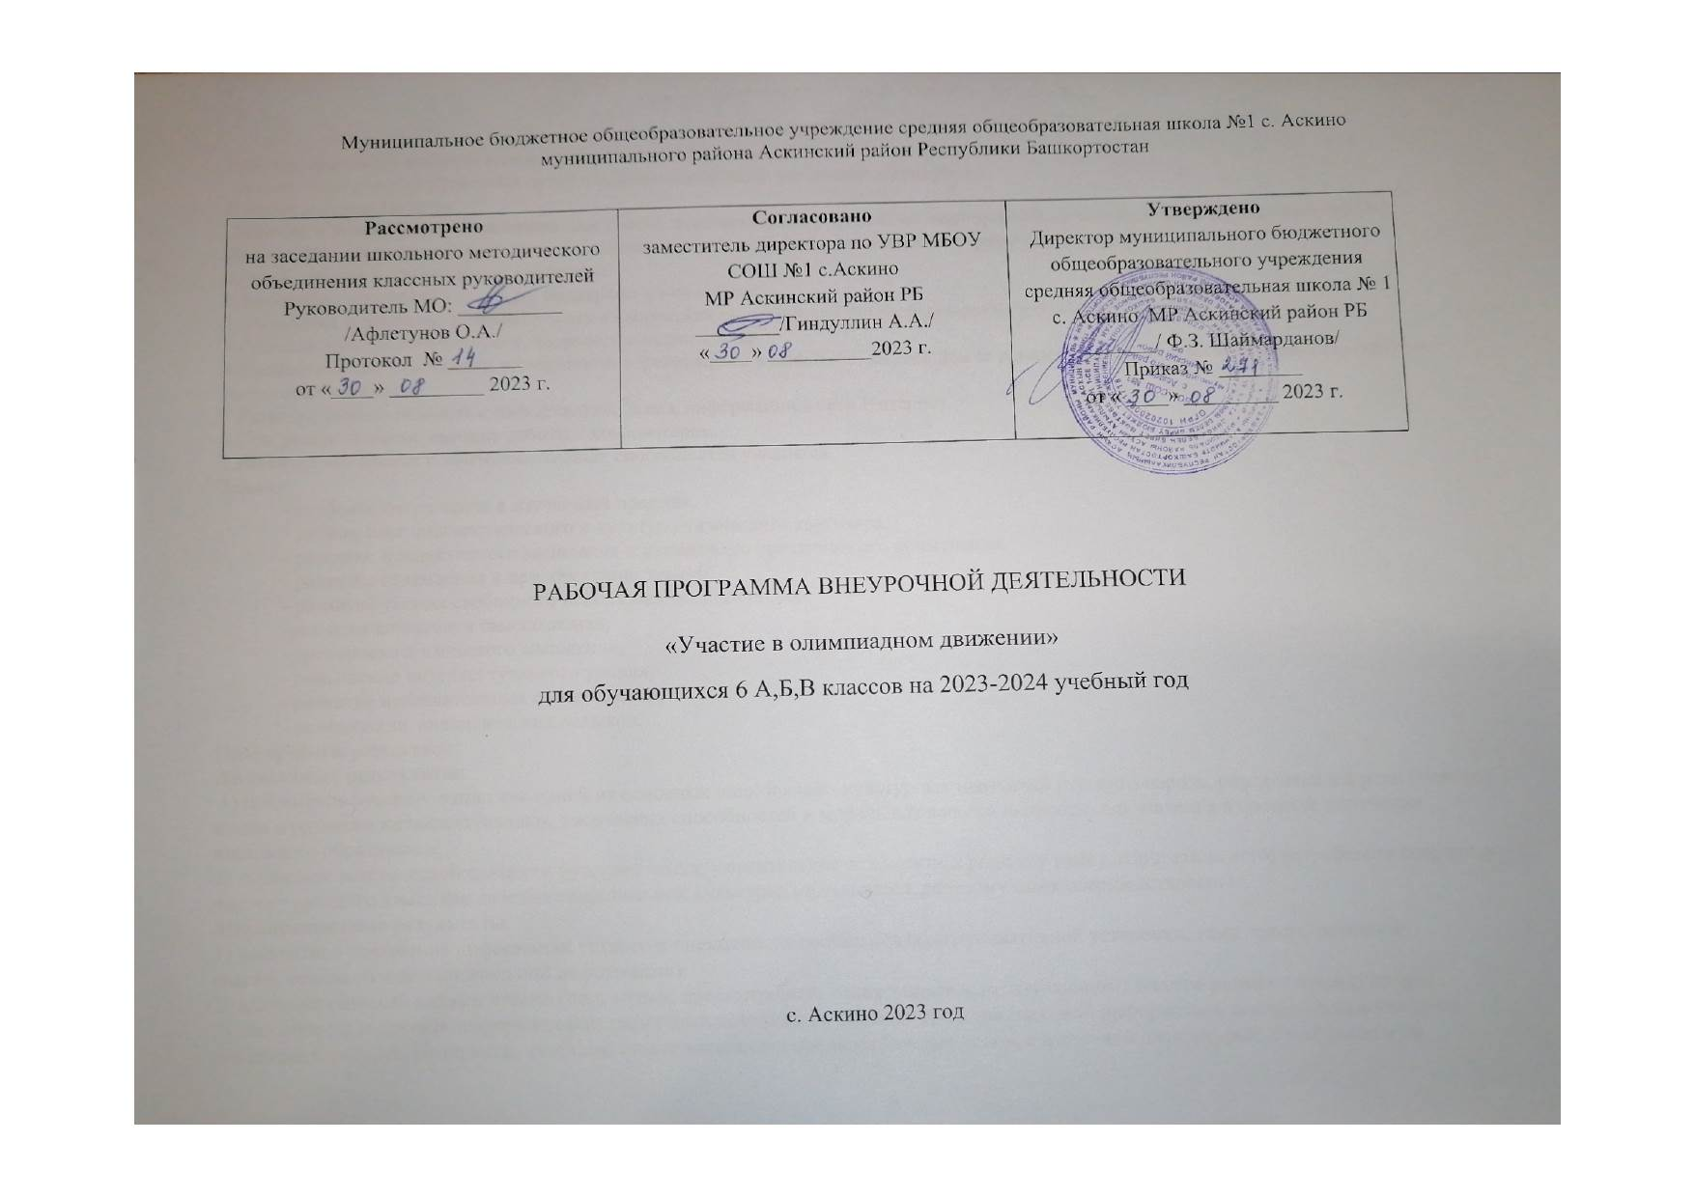

с. Аскино 2023 год

Рабочая программа и тематическое планирование «Участие в олимпиадном движении».
Организация участия одаренных детей в олимпиадах и интеллектуальных конкурсах.
Пояснительная записка
Участие в олимпиадном движении как способ формирования и развития современной личности в свете реализации ФГОС.
Цель курса: выявление одаренных и талантливых детей и создание условий для их развития и поддержки.
Задачи участия в олимпиадном движении:
1.Выявление творческих детей, их поддержка и поощрение.
2.Выявление и развитие познавательных и творческих способностей детей, расширение кругозора учащихся.
3.Развитие чувства солидарности, здорового соперничества.
4.Предоставление участникам возможности соревноваться в масштабе, выходящем за рамки учреждения и региона в рамках открытых творческих конкурсов.
5.Развитие умения работать с информацией, поиск информации в сети Интернет.
6.Совершенствование навыков работы с компьютером.
7.Развитие мышления и коммуникативных способностей учащихся.
Задачи:
- глубокое погружение в изучаемый предмет,
- расширение лингвистического и культурологического кругозора,
- развитие продуктивного мышления и навыков его практического применения,
- развитие стремления к приобретению знаний,
- развитие умения свободного использования источников,
-развитие сознания и самосознания,
- тренировка логического мышления,
- повышение интеллектуального уровня,
- развитие познавательных способностей,
- активизация аналитических навыков.
Планируемые результаты:
Личностные результаты:
1) понимание русского языка как одной из основных национально-культурных ценностей русского народа, определяющей роли родного языка в развитии интеллектуальных, творческих способностей и моральных качеств личности, его значения в процессе получения школьного образования;
2) осознание эстетической ценности русского языка; уважительное отношение к родному языку, гордость за него; потребность сохранить чистоту русского языка как явления национальной культуры; стремление к речевому самосовершенствованию.
Метапредметные результаты
1) адекватное понимание информации устного и письменного сообщения (коммуникативной установки, темы текста, основной мысли; основной и дополнительной информации);
2) владение разными видами чтения (поисковым, просмотровым, ознакомительным, изучающим) текстов разных стилей и жанров;
3) способность извлекать информацию из различных источников, включая средства массовой информации, компакт-диски учебного назначения, ресурсы Интернета; свободно пользоваться словарями различных типов, справочной литературой, в том числе и на электронных носителях;
4) овладение приемами отбора и систематизации материала на определенную тему; умение вести самостоятельный поиск информации; способность к преобразованию, сохранению и передаче информации;
5) умение сопоставлять и сравнивать речевые высказывания с точки зрения их содержания, стилистических особенностей и использованных языковых средств:
6) способность свободно, правильно излагать свои мысли в устной и письменной форме, соблюдать нормы построения текста (логичность, последовательность, связность, соответствие теме и др.); адекватно выражать свое отношение к фактам и явлениям окружающей действительности, к прочитанному, услышанному, увиденному;
7) умение сочетать индивидуальную и коллективную работ;
8) развитие творческой деятельности;
9) умение выступать перед аудиторией сверстников с небольшими сообщениями, докладом, рефератом; участие в спорах, обсуждениях актуальных тем с использованием различных средств; аргументации;
10) применение полученных знаний, умений и навыков анализа языковых явлений на межпредметном уровне (на уроках иностранного языка, литературы и др.);
10) коммуникативно целесообразное взаимодействие с окружающими людьми в процессе речевого общения, совместного выполнения какого-либо задания, участия в спорах, обсуждениях актуальных тем; овладение национально-культурными нормами речевого поведения в различных ситуациях формального и неформального межличностного и межкультурного общения.
Предметные результаты
1) усвоение научных знаний о родном языке; понимание взаимосвязи его уровней и единиц;
2) усвоение элементарных знаний и представлений о древнерусском языке
3) сопоставление фонетических и морфологических явлений древнерусского и современного русского языка
4) овладение стилистическими ресурсами лексики и фразеологии русского языка
5) анализ единиц языка, грамматических категорий языка, уместное употребление языковых единиц адекватно ситуации речевого общения;
6) приобретение навыка решения учебно-поисковых лингвистических задач
По окончании программы учащиеся должны :
Знать:
-различные виды олимпиадных заданий (тестовые, творческие, вопросы, требующие письменного ответа, и др.);
-знать различные виды анализа языковых единиц, а также анализа текста;
-происхождение славянских языков.
- нормы литературного русского языка.
- Тропы. Фигуры речи.
- почему «умирают» слова, появляются новые;
- почему появляются новые значения у старых слов;
Уметь:
- нестандартно подходить к решению лингвистических задач;
- пользоваться словарями различных видов и справочной литературой по русскому языку.
- самостоятельно готовить сообщения по выбранной ими или данной учителем теме;
- искать пути раскрытия имён, фразеологических оборотов, географических названий своего родного края;
-Работать с художественной литературой, словарями, словарной статьёй.

Формы работы:
- работа в библиотеке с литературой;
- работа в сети Интернет (http://www.rosolymp.ru/
http://rusolimp.kopeisk.ru/
http://zelena685.blogspot.ru/2013/06/blog-post_22.html?m=1
http://russkiy-na-5.ru/articles/157#p2
http://jazyki.clow.ru/
«Светозар». Сайт Открытой международной олимпиады школьников по русскому языку. http://www.svetozar.ru/
Русская грамматика 80 www.rusgram.narod.ru –
Участие школьников в заочных олимпиадах Республиканского, Всероссийского и Международного уровней имеет целый ряд привлекательных моментов и для ученика, и для родителей, и для учителей:
- дает возможность школьникам и их учителям защищать честь своей школы;
- создает ситуацию успеха, поднимает интерес учащихся к изучению предмета;
- некоторые олимпиады проходят в том же тестовом формате, что и ЕГЭ, предоставляя учащимся возможность за несколько лет освоить данную форму тестирования;
- по итогам проведения олимпиады учителя, ученики и их родители могут ознакомиться с результатами всех участников по нескольким критериям: по классам, по регионам, по населенным пунктам, узнать свой результат и сравнить его с лучшим;
- каждый участник имеет возможность получить диплом призера или участника, сертификат для школьного портфолио, которые могут помочь при поступлении в ВУЗ.
Ожидаемые результаты:
- Повышение мотивации обучающихся к предметам.
- Повышение познавательной активности.
- Предоставление учащимся возможностей для творческой самореализации и самоорганизации.
Таким образом, основная задача в средней школе – привести каждого ребёнка от стихийных познавательных интересов к познавательным интересам в устойчивой форме.
Место курса в системе школьного образования.
Курс рассчитан на 34 часа для учащихся 6 классов, который изучается в ходе индивидуальных или групповых занятиях, при подготовке к участию учащихся в различных олимпиадах.
Данный образовательный курс является источником знаний, который углубляет и расширяет базовый компонент.
Значимость, роль и место данного курса определяется также необходимостью подготовки учащихся к конкурсам различных уровней и выбору профессиональной деятельности.
Курс позволит полнее учесть интересы учащихся, следовательно, сделать обучение более интересным и получить более высокие результаты.
Содержание
Тема 1. Вводное занятие (1 час). Вводное анкетирование. Ознакомление с программой курса. Периодизация русского языка. Первоучители словенские.
Тема 2. Графика (2 часа). Греческий алфавит, старославянская азбука и современный алфавит (сопоставительный анализ). Числовое значение букв. Смысл заглавных букв кириллицы (работа над проектом).
Тема 3. Фонетика (5 часов). Система гласных звуков древнерусского языка в сравнении с системой гласных современного русского языка: гласные полного образования и редуцированные гласные ер и ерь; беглость гласных как следствие падения редуцированных; носовые гласные – юс малый и юс большой, их утрата и следы в современном русском языке; ять в древнерусском языке; полногласие-неполногласие; строение слога: закон открытого слога, закон возрастающей звучности. Система согласных звуков древнерусского языка в сравнении с системой согласных звуков современного русского языка: парные и непарные по звонкости-глухости и мягкости-твердости; «двойные буквы кириллицы и соответствующие им звуки» (о - он, омега; з-зело, земля, и – иже, и, ижица, ф – ферт, фита: шипящие и аффрикаты; исторические чередования согласных как следствие смягчения. Фонетическая система ременного русского языка: звук и фонема, фонетическая транскрипция; фонетические средства художественной выразительности.
Общие рекомендации по выполнению олимпиадных заданий по фонетике и графике.
Решение олимпиадных заданий по фонетике и графике
Тема 4. Морфемика и словообразование (4 часа). Синхронное и историческое словообразование. «Производная» и «производяшая» основы. Морфемный и словообразовательный анализ слова. Понятия опрощения и переразложения. Виды морфем русского языка. Классификация морфем. Особенности суффиксов и приставок, унификсы. Морфонологические особенности словообразования: чередования морфем, интерфиксация, усечение производящих основ, наложение морфов. Способы словообразования в современном русском языке. Словообразовательный тип.
Общие рекомендации по выполнению олимпиадных заданий по морфемике и словообразованию. Решение олимпиадных заданий по морфемике и словообразованию.

Тема 5. Лексика (4 часа). Исторические изменения в словарном составе языка (очерки истории). Лексические нормы современного русского языка. Лексика активного и пассивного запаса Многозначность слова. Лексические средства художественной изобразительности

Тема 6. Фразеология (6 часов). Фразеологизм как единица языка. Фразеологизмы однозначные имногозначные. Структурный тип фразеологизма. Фразеолого-семантические парадигмы: фразеологические омонимы, синонимы, антонимы. Фразеологизмы активные и пассивные. Античные и библейские фразеологизмы. Решение олимпиадных заданий по теме «Лексике и фразеология».

Тема 7. Морфология (4 часа). Исторические изменения в морфологической системе русского языка. Имя существительное: родовая принадлежность, следы двойственного числа, типы склонения, падежи. Местоимения: склонение личных древнерусских местоимения и их сопоставление с современным русским языком, указательные местоимения. Имя прилагательное: краткие и полные прилагательные: различия в употреблении и образовании склонение прилагательных Имя числительное: образование числительных название чисел история сложных числительных числовые значения букв кириллицы. Глагольная система древнерусского языка: неопределенная форма глагола (-чи, -ти), формы настоящего времени, формы будущего времени, формы прошедшего времени, причастие прошедшего времени. Сопоставительный анализ частей речи: наречие, предлог, союз, частица. Морфологическая система современного русского языка: лексико-грамматические разряды частей речи. Омонимия частей речи. Общие рекомендации по выполнению олимпиадных заданий по морфологии. Решение олимпиадных заданий по морфологии.
Тема 8. Синтаксис (6 часов). Синтаксис. Типы словосочетаний. Понятие предикативности. Односоставные предложения. Полные и неполные. Конструкции, не входящие в структуру предложения. Основные формы синтаксической организации текста.
Решение олимпиадных заданий по теме «Синтаксис».

Тема 9. Лингвистический анализ текста (1 час). Этапы лингвостилистического анализа текста. Определение жанра художественного произведения. Определение темы и ключевого словесного ряда, в котором она отражена наиболее ярко. Анализ средств художественной выразительности: фонетический уровень, морфемный и словообразовательный уровень, лексический и лексико-фразеологический уровень, морфологический уровень, синтаксический уровень, ритмо-метрический уровень, структурно-композиционный уровень. Основные выводы по анализу данного текста.

Тема 10. Итоговое занятие (1 час). Практическая работа.

Календарно-тематическое планирование

№  п/п | Тема занятия | Кол.  час | 6 А класс  Дата проведения |  |  | 6 Б класс  Дата проведения |  | 6 В класс  Дата проведения
№  п/п | Тема занятия | Кол.  час | План. | Факт. |  | План. | Факт. | План. | Факт.
1 | Вводное занятие. Работа с учащимися по выявлению уровня мотивации деятельности с целью приобщения к занятиям по подготовке к олимпиадам. | 1 | 04.09 |  |  | 05.09 |  | 06.09
2 | Беседа «Безопасность и Интернет». Знакомство с перечнем олимпиад и иных интеллектуальных и (или) творческих конкурсов, мероприятий на 2023/24 учебный год | 1 | 11.09 |  |  | 12.09 |  | 13.09
3 | Ознакомление с положениями участия в дистанционных олимпиадах школьников. | 1 | 18.09 |  |  | 19.09 |  | 20.09
4 | Анализ заданий школьного этапа Всероссийской олимпиады школьников | 1 | 25.09 |  |  | 26.09 |  | 27.09
5 | Ознакомление с сайтами сети Интернет, предлагающими участие в решении олимпиадных задач. | 1 | 02.10 |  |  | 03.10 |  | 04.10
6 | Решение олимпиадных задач, предложенных интернет-сайтами | 1 | 09.10 |  |  | 10.10 |  | 18.04
7 | Ознакомление с текстами олимпиадных задач муниципального уровня Всероссийской олимпиады школьников | 1 | 16.10 |  |  | 17.10 |  | 25.10
8 | Работа над ошибками. Поиск информации в сети Интернет. | 1 | 23.10 |  |  | 24.10 |  | 08.11
9 | Фонетика. Гласные звуки древнерусского языка: | 1 | 13.11 |  |  | 07.11 |  | 15.11
10 | Фонетика. Согласные звуки (исторические изменения в системе согласных звуков) | 1 | 20.11 |  |  | 14.11 |  | 22.11
11 | Решение олимпиадных заданий по теме «Фонетика» | 1 | 27.11 |  |  | 21.11 |  | 29.11
12 | Морфемика. Словообразование. | 1 | 04.12 |  |  | 28.11 |  | 06.12
13 | Словообразовательные цепочки | 1 | 11.12 |  |  | 05.12 |  | 13.12
14 | Словообразовательные гнёзда | 1 | 18.12 |  |  | 12.12 |  | 20.12
15 | Решение олимпиадных заданий по теме «Морфемика и словообразование» | 1 | 25.12 |  |  | 19.12 |  | 27.12
16 | Лексика. Историческое формирование лексики русского языка. | 1 | 15.01 |  |  | 26.12 |  | 10.01
17 | Типы лексического значения слова. | 1 | 22.01 |  |  | 09.01 |  | 17.01
18 | Структура значения многозначного слова. | 1 | 29.01 |  |  | 16.01 |  | 24.01
19 | Решение олимпиадных заданий по теме «Лексика». | 1 | 05.02 |  |  | 23.01 |  | 31.01
20 | Фразеология. Фразеологизм как единица языка. | 1 | 12.02 |  |  | 30.01 |  | 07.02
21 | Структурный тип фразеологизма. | 1 | 19.02 |  |  | 06.02 |  | 14.02
22 | Античная фразеология. Библейская фразеология. | 1 | 26.02 |  |  | 13.02 |  | 21.02
23 | Синонимия и антонимия фразеологизмов. | 1 | 04.03 |  |  | 20.02 |  | 28.02
24 | Решение олимпиадных заданий по теме «Фразеология». | 1 | 11.03 |  |  | 27.02 |  | 06.03
25 | Морфология. Омонимия частей речи | 1 | 18.03 |  |  | 05.03 |  | 13.03
26 | Решение олимпиадных заданий по теме «Морфология». | 1 | 01.04 |  |  | 12.03 |  | 20.03
27 | Синтаксис. Типы словосочетаний. Понятие предикативности. Односоставные предложения. | 1 | 08.04 |  |  | 19.03 |  | 03.04
28 | Односоставные предложения. | 1 | 15.04 |  |  | 02.04 |  | 17.04
29 | Полные и неполные предложения | 1 | 22.04 |  |  | 09.04 |  | 24.04
30 | Конструкции, не входящие в структуру предложения. | 1 | 27.04 |  |  | 16.04 |  | 08.05
31 | Основные формы синтаксической организации текста. | 1 | 06.05 |  |  | 23.04 |  | 15.05
32 | Решение олимпиадных заданий по теме «Синтаксис». | 1 | 13.05 |  |  | 07.05 |  | 22.05
33 | Лингвистический анализ текста. Практическая работа | 1 | 20.05 |  |  | 14 .05
34 | Подведение итогов | 1 |  |  |  | 21.05

